

Université Mohammed Premier Oujda

École Nationale des Sciences

Filières : GI / Niveau : GI4

Module : Administration des systèmes informatiques





**Administration Des Systèmes Informatiques**

Rapport Tp2: Démarrage et l’Arrêt d’un système Linux

Réalisé par :

**Safae BOUNIETE**

Année Universitaire : 2017/2018

**Etape 1 :** **Démarrage en multi-boot par GRUB**

1. Se connecter en tant que «root». (su)
2. Sauvegarde de fichier original de configuration GRUB :

cp /boot/grub/grub.cfg /boot/grub/ grub.cfg.original

1. Édition de fichier /boot/grub/grub.cfg

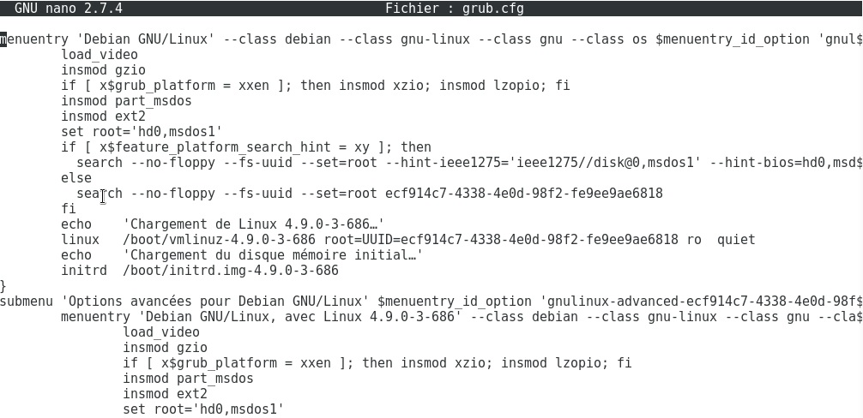

1. Décrire les différents paramètres du fichier /boot/grub/grub.cfg.

En général la structure de  fichier de configuration de GRUBlst est la suivante

### Menuentry (titre)

Il décrit notre système d’exploitation

### root

root (hd<disque>, <partition>)   
Activation d'une partition en tant que partition de démarrage. 

### Kernel (linux)

Chargement de noyau :

### initrd

Il s’agit d’un périphérique bloc en lecture seule, il contient un systèmes de féchiers instalé par le chargeur.

1. Démarrer le système Linux à l’invite de commande «GRUB».

En cliquant sur la touche C, le système démarre à l’invite de commande.

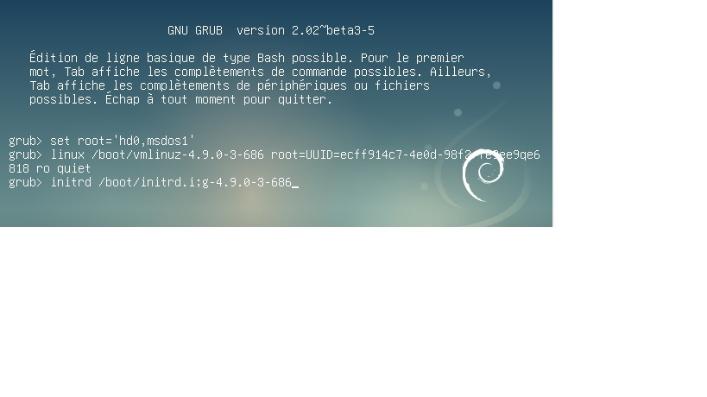

**Etape 2 : Ajouter un système d’exploitation comme une entrée dans le GRUB**

1. Se reconnecter en tant que root sur une console texte.
2. Créer une entrée supplémentaire dans le fichier /boot/grub/grub.cfg qui pointe vers le même noyau, mais libellée «test».

Pour faire cela, il suffit d’entrer dans le fichier grub.cfg et faire un copier-coller du bloc Debian et changer le nom en Test.

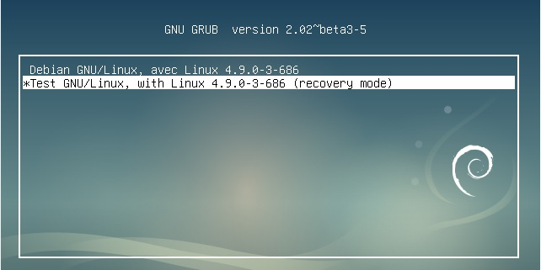

1. Mettre le système nouvellement «test» ajouté dans le démarrage par défaut.

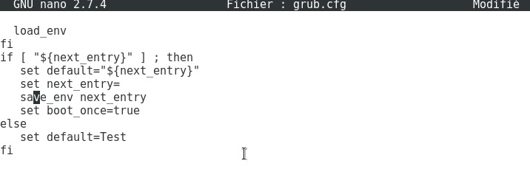

**Etape 3 : Activation des processus par init**

1. Se connecter en tant que «root» sur une console texte.
2. Téléchargez le fichier «sources.list» à partir site.
3. Remplacer le fichier original de configuration des dépôts par le fichier téléchargé.
4. Mettre à jour le cache de votre système par la commande apt-get update.

Pour mettre la cache à jour on utilise la commande : apt–get update.

1. Installez le package «sysvinit-core»

En utilisant la commande : apt-get install sysvinit-core

1. Rebouter le système.

En utilisant la commande : shutdown -r now

1. Sauvegarder le fichier original de configuration inittab :

En utilisant la commande : cp /etc/inittab /etc/inittab.original.

1. Structure de fichier /etc/inittab.

Le fichier contient :

### Le niveau d'exécution par défaut

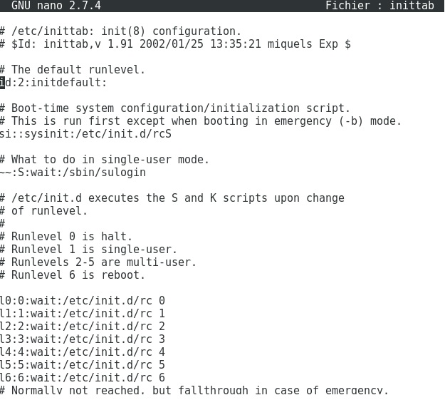

### Une suite d'instructions

sous la forme : code:niveau d'action:action:commande

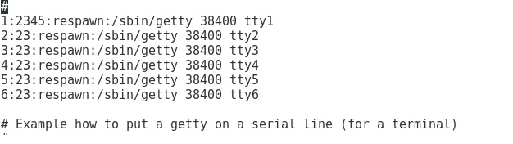

1. les niveaux par défaut pour les consoles C1, C2, C3, C4, C5, C6 :

C1 ([ctrl][alt][f1]) : 2345

C2 ([ctrl][alt][f2]) : 23

C3 ([ctrl][alt][f3]) : 23

C4 ([ctrl][alt][f4]) : 23

C5 ([ctrl][alt][f5]) : 23

C6 ([ctrl][alt][f1]) : 23

1. Afficher le niveau d’exécution actuel.

En utilisant la commande : runlevel

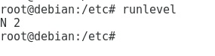

Le niveau d’exécution actuel est le niveau 2, et le N qui précède le 2 indique que le niveau 2 fonctionne depuis le démarrage de notre système d’exploitation.

1. Teste de la connectivité dans les consoles C2, C3, C4, C5 et C6.

Le niveau 2 est définit dans tous les consoles, Du coup toutes les consoles sont connectées.

1. Teste de [ctrl][alt][del].

En appuyant sur [ctrl][alt][del] le système d’exploitation se reboot.

1. Passer en niveau d’exécution 5.

Pour passer en niveau d’exécution 5, il suffit d’exécuter la commande : Init 5 et rebooter le Système.

1. Affichage de niveau d’exécution actuel.

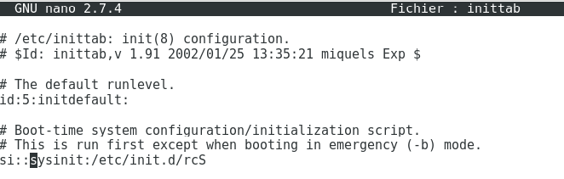

1. Teste la connectivité dans les consoles C2, C3, C4, C5 et C6.

Les niveaux 2 et 3 sont définis dans tous les consoles, Du coup toutes les consoles sont connectées. Par contre les niveaux 4 et 5 qui sont définis que dans la console1.

**Étape 4 : Arrêt, Démarrage d’un service**

1. Redémarrage de système et se connecter en tant que root sur une console texte.
2. Consulter les scripts de démarrage des services ?

Il s’agit du contenu des répertoires /etc/rc[0,1,...,6].d

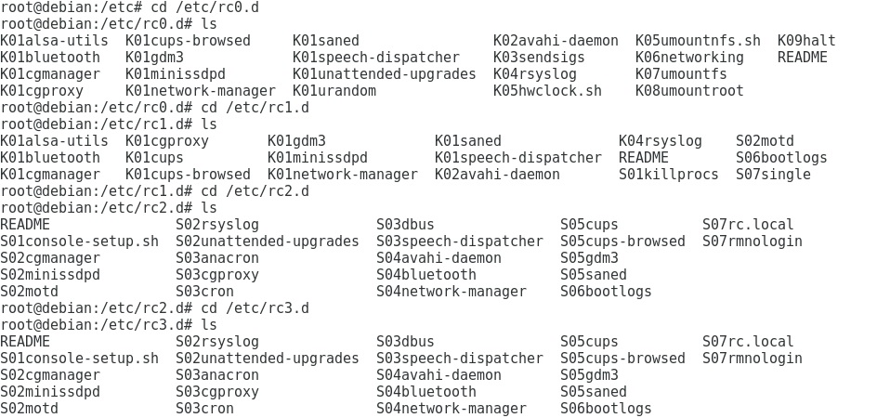



1. les lettres K : Kill c’est pour tout ce qui a une relation avec l’arrêt du système, et S :Start c’est pour tout ce qui a une relation avec le démarrage du système?
2. l’état de script pour le système d’impression réseau (cups) :

En utilisant : ls /etc/rc[0,1,...,6].d | grep cups.

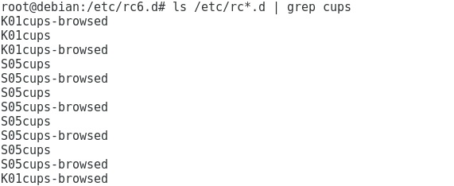

1. Vérification de processus.

En utilisant : ps -ax | grep cups.

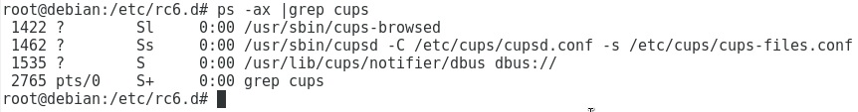

1. Vérification de l’état de fonctionnement du service cups

En utilisant : /etc/init.d/cups status



1. Comment arrêteriez-vous le service cups sachant que c’est un service activé au boot En utilisant : /etc/init.d/cups stop
2. Vérification de l’état de fonctionnement du service cups après l’exécution de la commande précédente :

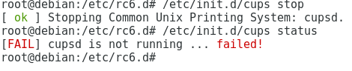

1. le replacement de service et vérification de l’état de fonctionnement :

En utilisant la commande : /etc/init. d/cups start cups.

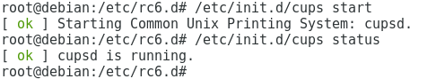

**Etape 5 : Contrôle des services par chkconfig et sysv-rc-conf**

1. Redémarrer le système et se connecter en tant que **root** sur une console texte.
2. Sauvegarde du fichier original de configuration des dépôts :

En utilisant la commande : cp /etc/apt/sources.list /etc/apt/sources.list.original.

1. Édition du fichier /etc/apt/sources.list en commentant la ligne qui commencent par debcdrom (l’ajout du signe #)
2. Mise à jour du cache de système :

En utilisant la commande : apt-get update

1. Installation de chkconfig :

En utilisant la commande : apt-get install chkconfig

Si on va le télécharger par internet, il faut faire les étapes suivantes :

* Enregistrer le répertoire dans notre machine
* Utiliser la commande : dpkg –i nom_paquetage pour lancer l’installation

1. Installation de sysv-rc-conf :

En utilisant la commande : apt-get install sysv-rc-conf.

1. Liste de tous les services

En utilisant la commande : chkconfig.

1. Afficher tous les services ayant l’état ON ?

En utilisant la commande : chkconfig| grep –e on

1. Afficher le niveau d’exécution actuel ?

En utilisant la commande : runlevel

1. Afficher tous les services ayant l’état ON dans le niveau actuel ?

En utilisant la commande : chkconfig --list| grep –e 2 : on

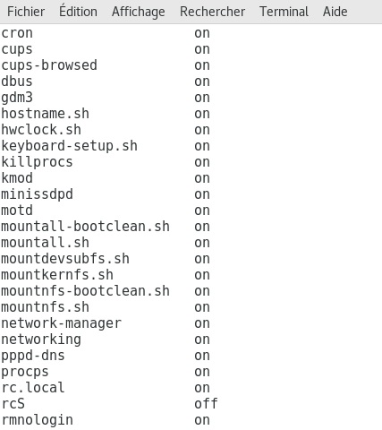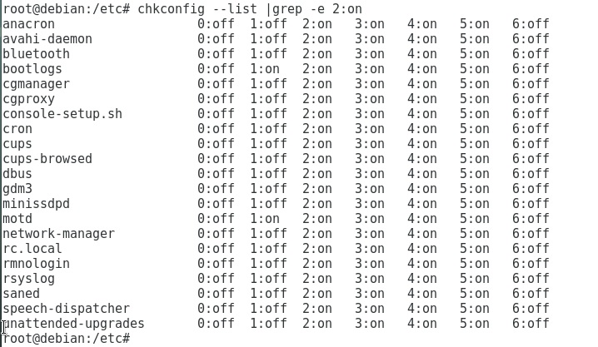

1. Les niveaux d’exécution du système d’impression réseau (cups)?

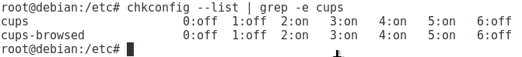

1. Les scripts pour le service cups.

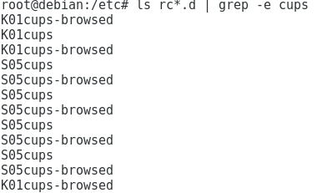

1. Utiliser la commande chkconfig pour que le service cups ne soit plus lancé au démarrage.

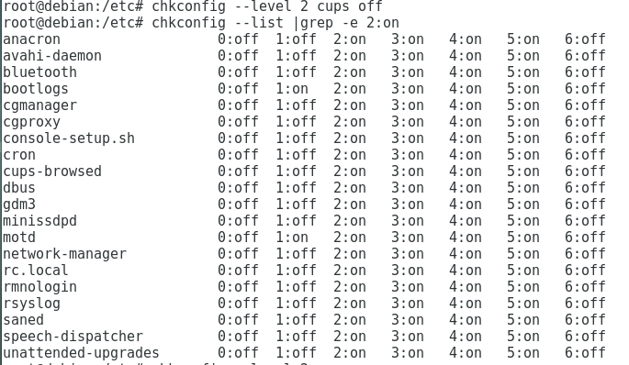

1. Utiliser la commande sysv-rc-conf pour que le service cups soit désactivé sur le niveau

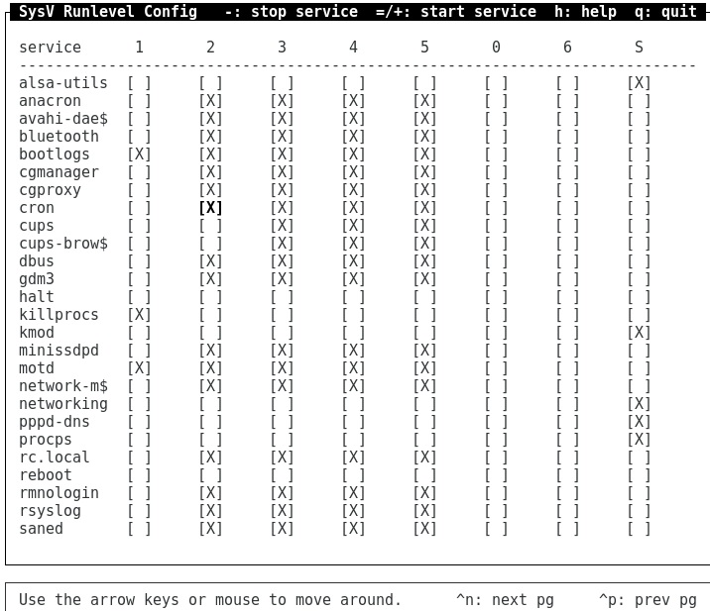

1. Vérifier l’état de fonctionnement du service cups ?
2. En utilisant la commande : chkconfig --list| grep –e cups

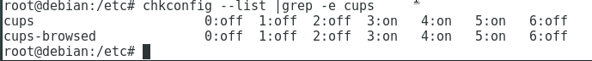

**Etape 6 : Arrêt du système**

1. Se connecter en tant que «root» sur une console texte.
2. Planification de l’arrêt du système dans 5 minutes en indiquant aux utilisateurs connectés la raison de l’arrêt.

On utilise la commande : shutdown –r + « message »

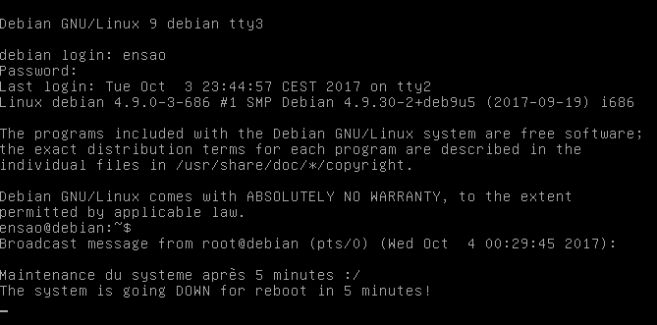

**Etape 7 : Boot single**

1. Redémarrer le système.
2. Choix du système en mode mono-utilisateur (mode recovery).
3. Modification de la fin de la ligne commençant par le mot linux.